操作手册

消防设备

消防季度计划

## 功能描述

该界面展示所有消防季度计划。点击新增跳转季度计划面板填写所有信息如果需要增加关联记录，点击关联记录点击新增跳转到消防报告新增面板填写所有信息点击保存再点击基本信息再点击保存。如果信息有误，可以勾选该条数据点击修改，跳转到季度计划面板进行信息修改，点击保存（关联记录修改同操作），勾选需要删除的信息点击删除再点击确认（关联记录删除同操作）。

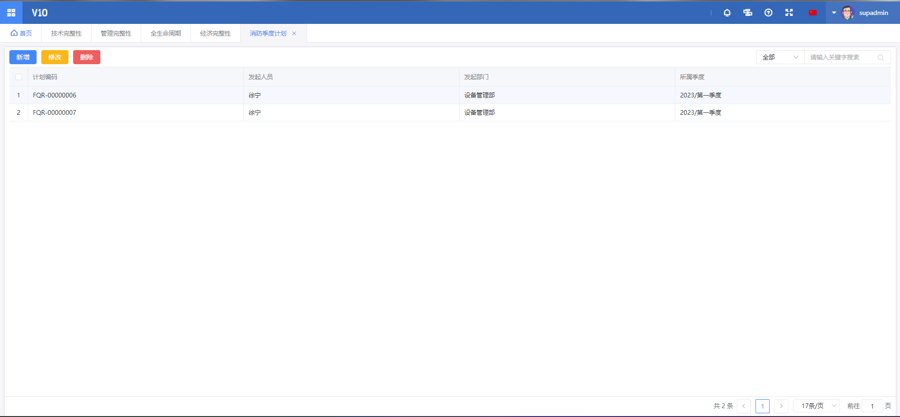 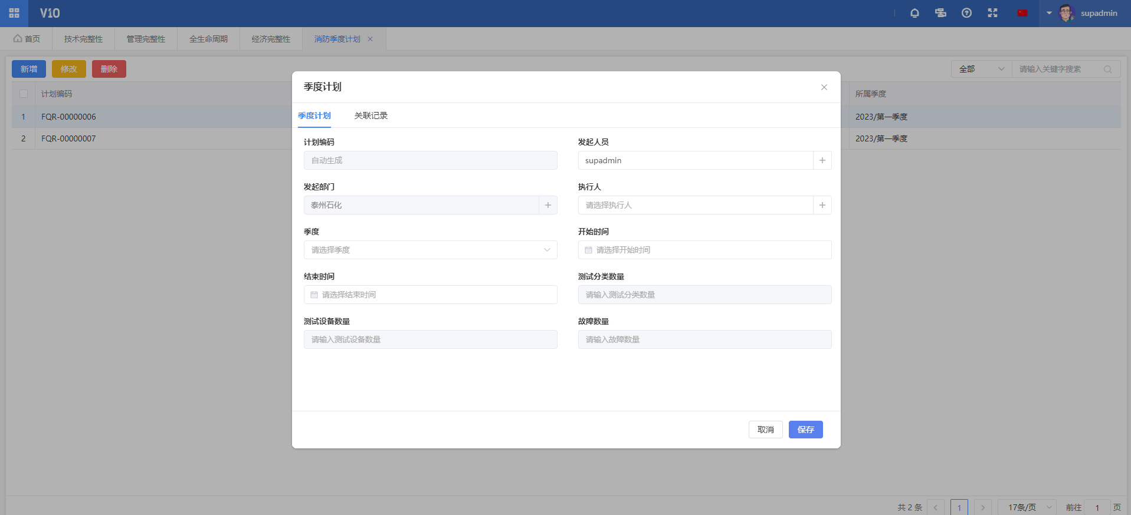 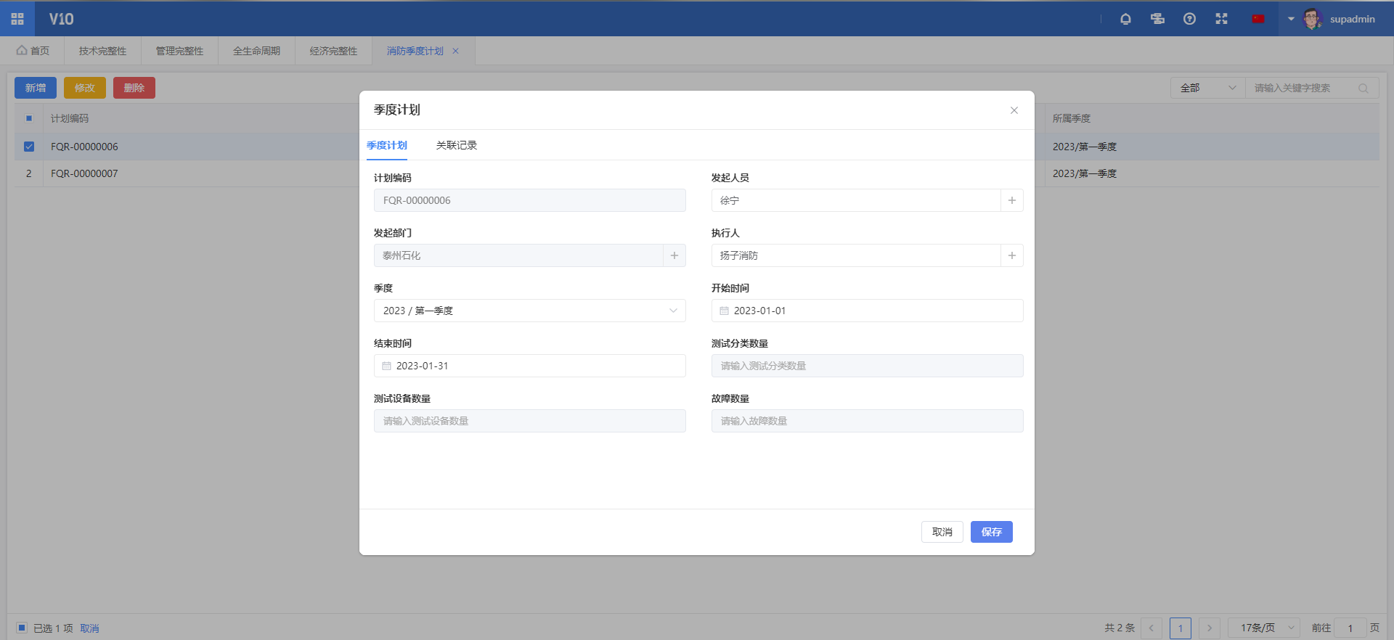 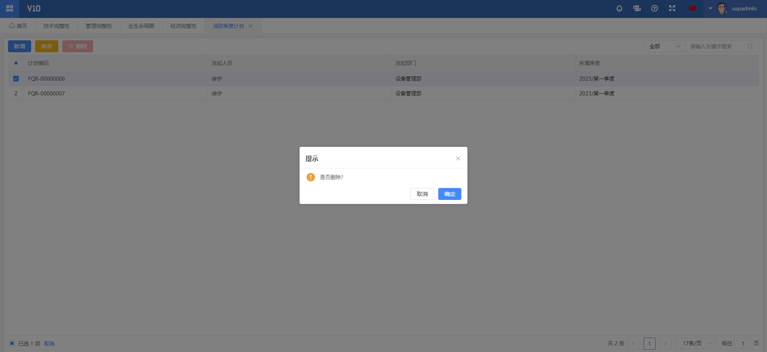

### 消防设备测试报告

## 功能描述

该界面主要展示所有的消防设备测试报告，右边展示基本信息点击报告明细。增加数量较少时点击新增跳转到报告明细面板，填写所有信息点击保存。勾选需要修改的数据点击修改跳转到报告明细修改信息后点击保存，删除数据，勾选数据点击删除，点击确定。如果数据较多时，可以点击右上角导入按钮，下载模板，填写信息后选择上传文件点击导入。

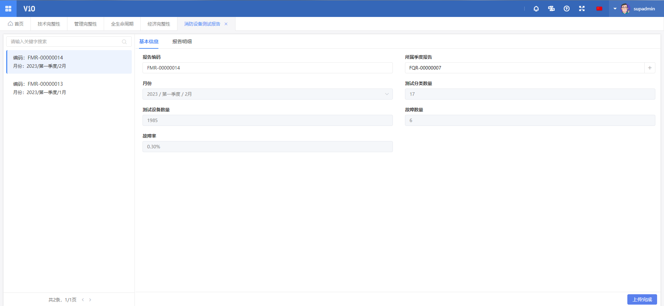 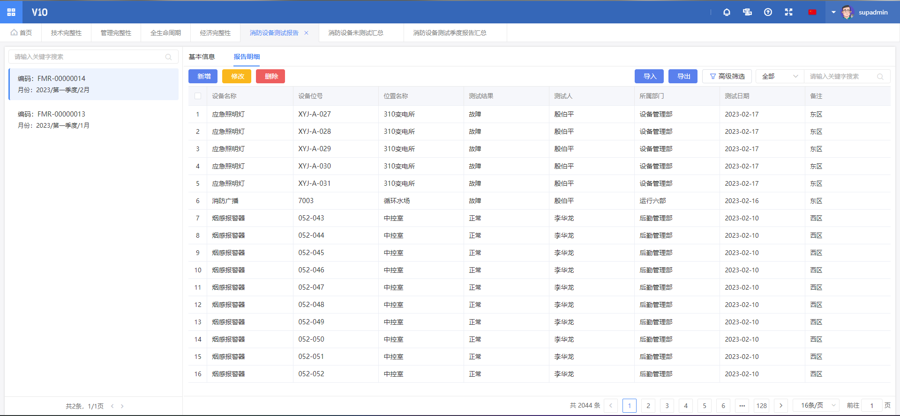 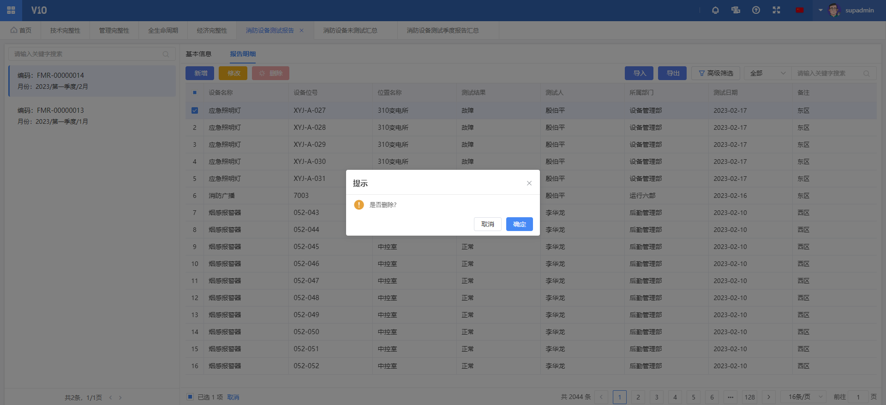 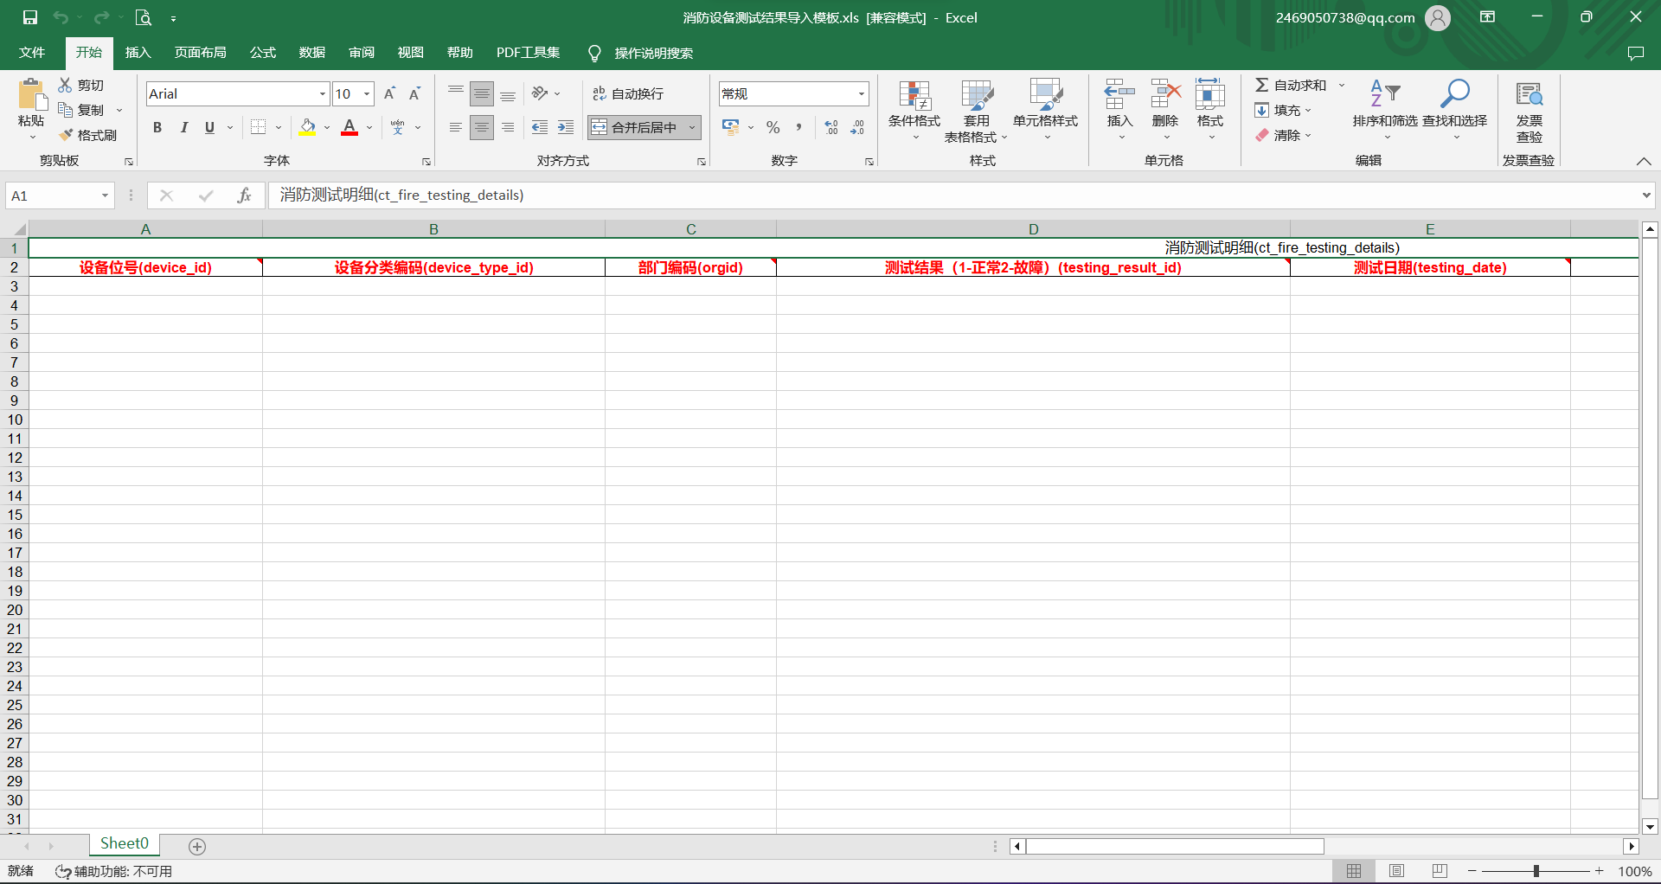

### 消防设备未测试汇总

## 功能描述

该界面展示所有未测试的消防设备，仅供查看和搜索。点击右上角导出按钮可以导出文件。

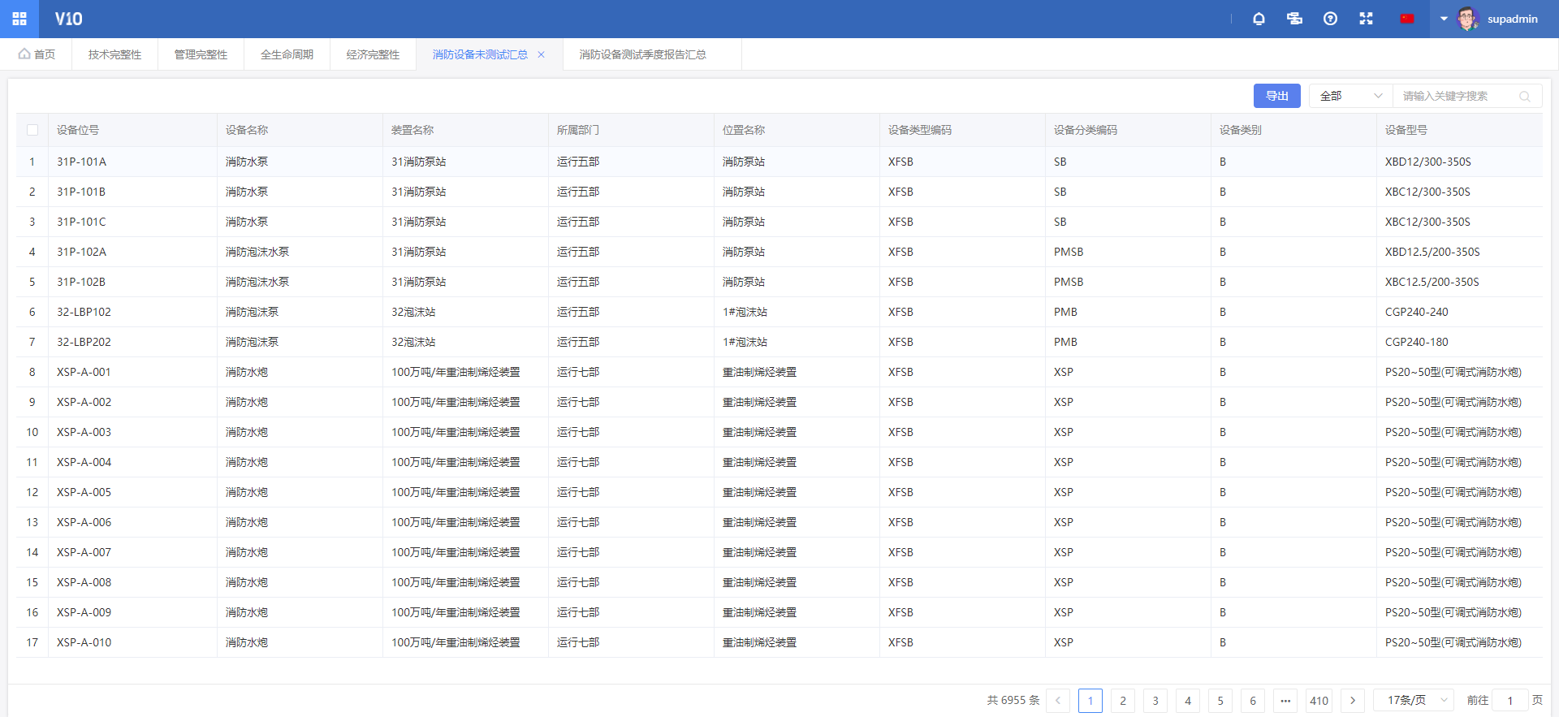

### 消防设备测试季度报告汇总

## 功能描述

该界面展示所有消防测试季度报告，仅供搜索和查看。勾选数据点击左上角查看月度详情按钮可以查看详细信息，点击右上角的导出按钮，可以导出所有数据。

